MES客户端打印

## 一、要求

* 安装了微软Office 2016 以后的版本
* 安装了谷歌浏览器
* 默认安装目录在C盘, 不在C盘的需要手动更改配置

Pdf打印的内置依赖，无需设置

Html打印依赖谷歌浏览器

Word，excel，ppt打印依赖office

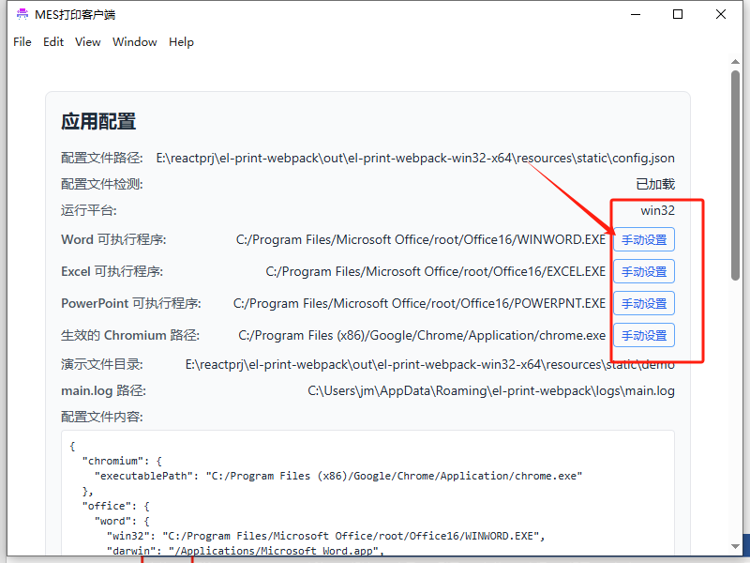

## 二、Word打印选项设置

入口: 左上角文件->选项->信任中心

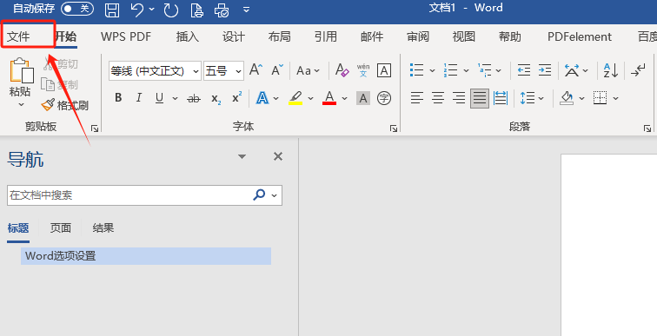

在受信任的文档里面->勾选允许信任网络上的文档

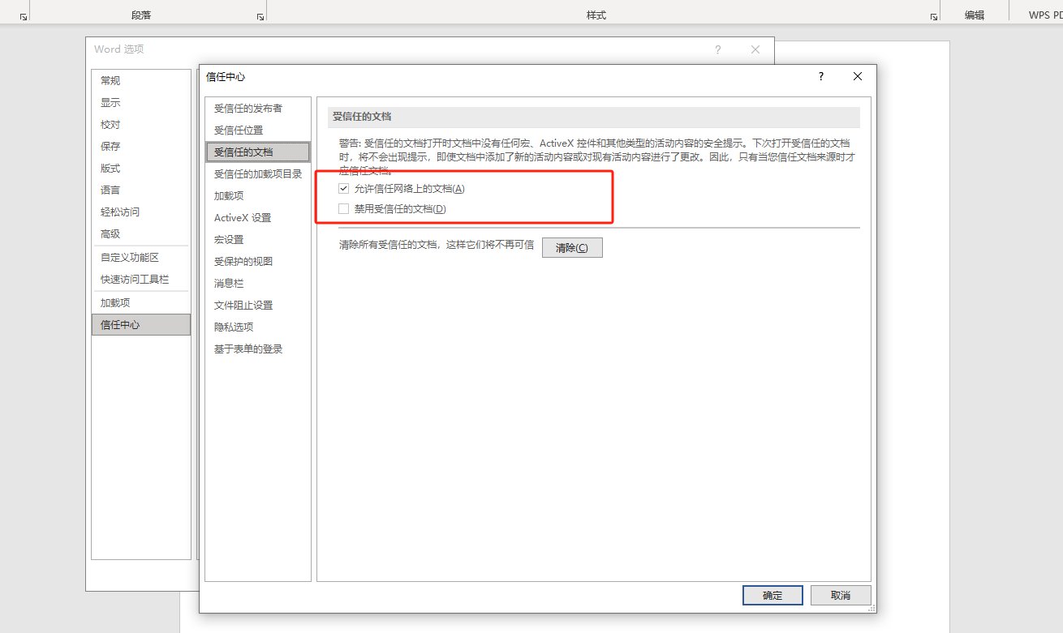

在宏设置里面->勾选启用所有宏

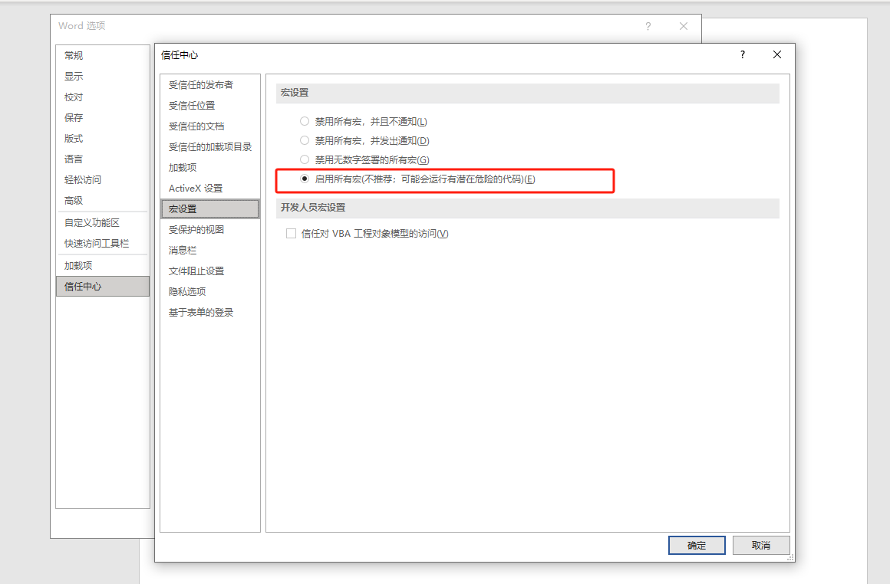

在受保护的视图->三个取消勾选

